anne.tessier@csmb.qc.ca

dans la classe

……………………

Pour me contacter

Bienvenue

Classe de Mme. Anne

Contact

**Mme Valérie**(arts, ECR & sciences) : valerie.chartrand2@csmb.qc.ca

**Monsieur Yves** (éducation physique) : [yves.plourde@csmb.qc.ca](mailto:yves.plourde@csmb.qc.ca)

**Monsieur Guillaume** (musique) : [guillaume.landry@csmb.qc.ca](mailto:guillaume.landry@csmb.qc.ca)

**Mme Andreea** (anglais) : Andreea.Grosu@csmb.qc.ca

**Mme Naïla** (orthopédagogue): [naila.benchekroune4@csmb.qc.ca](mailto:naila.benchekroune4@csmb.qc.ca)

591-691



Voici l’horaire de la classe 591-691

2

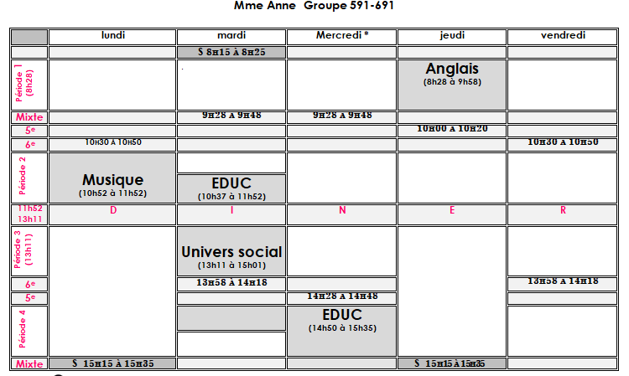

*La période de bibliothèque sera le vendredi de 8h30 à 9h15.

Horaire

Horaire

* Les leçons et les devoirs sont donnés le lundi et sont à remettre le lundi suivant sauf exception. Ils sont corrigés au cours de la semaine suivante.
* Il y a des devoirs obligatoires et d’autres facultatifs.

3

* Le temps alloué pour les devoirs et les leçons ne devrait pas dépasser une heure par jour.
* Un environnement calme et adéquat est essentiel pour compléter les devoirs.
* Certains devoirs se feront via l’ordinateur.

(Netmath, Tap’Touche, Infos Jeunes, les Inséparables, etc.)

* Les devoirs sont inscrits chaque semaine sur le site de l’école.

https://www.academiesaintclement.ca/classe-591-691/

Leçons et devoirs

Sera envoyée à la maison dans la semaine du 12 octobre 2020

* Première communication

Après la 1re étape : pour tous, du 16 au 20 novembre 2020

Après la 2e étape : au besoin, du 8 au 12 mars 2021

En dehors de ces deux moments,

il est possible d’organiser un rendez-vous téléphonique si nécessaire.

4

Dates importantes

1er bulletin (20%): remis dans la semaine du 16 novembre 2020

2e bulletin (20%): : remis dans la semaine du 15 mars 2021

3e bulletin (60%): : remis par envoi postal en juillet 2021

* Les bulletins
* Les rencontres

Informations diverses

Votre enfant doit regarder l’agenda tous les soirs. Comme parent, vérifiez souvent si les travaux sont faits, si l’agenda est bien rempli et n’oubliez pas de signer les étampes et les mots s’il y a lieu.

Les manquements au code de vie de l’école se trouvent dans les pyramides et doivent être signés selon les crochets obtenus.

* L’agenda

Les dates des évaluations sont données à l’avance et inscrites à l’agenda ainsi que sur sur le site de l’école. Elles sont ensuite rangées dans le duo-tang d’évaluation et doivent être signées pour la semaine suivante.

* Les évaluations

La récupération a lieu : le lundi de 12h30 à 13h00.

Le moment de travail a lieu: le vendredi à 8h00. (sauf en cas de tempête!)

* Les récupérations

5